Индивидуальный проект

Часть 4

Казаначеев Сергей Ильич

Содержание

# 1 Цель

Создать индивидуальный сайт,постепенно его заполняя

# 2 Задачи

Добавить в файле index.md нашего профиля ссылки на ресурсы

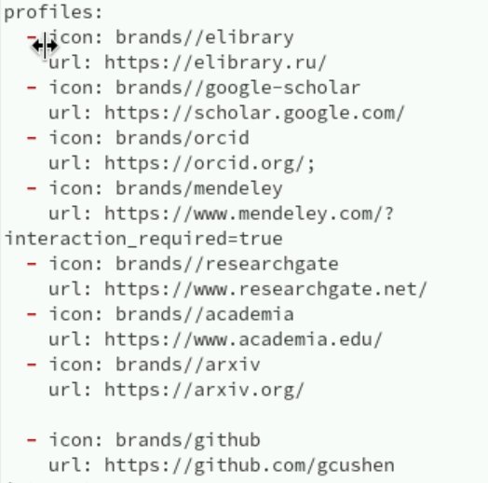

sc1

Пост о прошедшей неделе

Напишем пост о прошедшей неделе

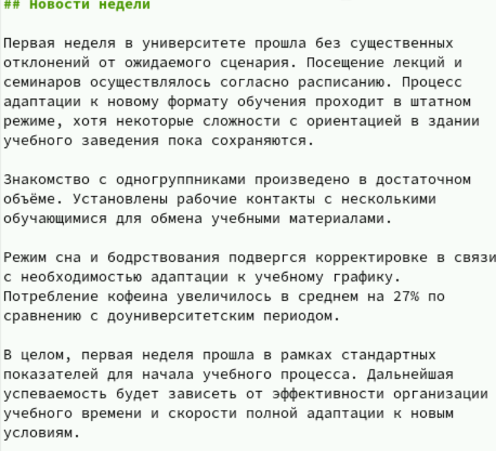

sc2

Пост про презентации

Напишем пост про презентации

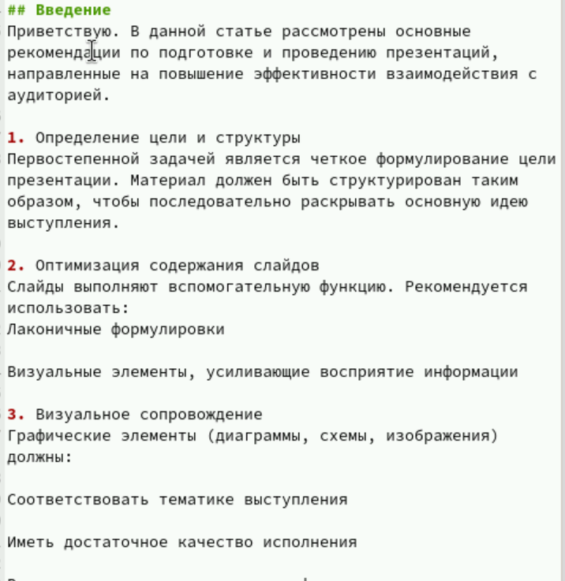

sc3

Вид постов

Так выглядят посты



sc4

Второй пост



sc5

# 3 Выводы

В результате работы были добавлены ссылки на ресурсы